
МИНОБРНАУКИ РОССИИ
Федеральное государственное бюджетное образовательное учреждение высшего образования

НИЖЕГОРОДСКИЙ ГОСУДАРСТВЕННЫЙ ТЕХНИЧЕСКИЙ
УНИВЕРСИТЕТ им. Р.Е.АЛЕКСЕЕВА

Институт радиоэлектроники и информационных технологий
Кафедра информатики и систем управления

Лабораторная работа №2 Тема: «Создание веб-сайтов»
(наименование темы проекта или работы)

ПОЯСНИТЕЛЬНАЯ ЗАПИСКА
к лабораторной работе
(курсовому проекту, ОТЧЕТ по лабораторной работе)
по дисциплине
_____________________Информатика и компьютерные технологии_________________
(наименование дисциплины)

РУКОВОДИТЕЛЬ:
________________ Савкин А.Е.
(подпись) (фамилия, и.,о.)

СТУДЕНТ:
________________ Ташмирзаев А.А
(подпись) (фамилия, и.,о.)

25-ПОз
(шифр группы)
Работа защищена «___» ____________
С оценкой ________________________

Задание к выполнению лабораторной работы № 2
Текст задания:
Необходимо разработать веб-сайт с использованием HTML, CSS и JavaScript. Сайт должен содержать несколько вкладок, элементы интерфейса и интерактивные функции. В отчёте необходимо представить задание, цель работы, описание хода выполнения со скриншотами, вывод и приложение с текстом программы.
Цель работы:
Изучить основы создания веб-сайтов и на практике применить HTML, CSS и JavaScript при разработке собственного проекта.
Ход работы:
Перед началом выполнения лабораторной работы была выбрана идея проекта. В качестве темы был разработан сайт-тренажёр скорости печати. Основная задача сайта - позволить пользователю тренироваться в наборе текста и получать статистику о скорости печати, количестве ошибок и точности.
Сайт реализован как одностраничное веб-приложение с несколькими вкладками. Переключение между разделами осуществляется без перезагрузки страницы. В верхней части страницы расположено меню навигации, с помощью которого пользователь может переходить между основными разделами сайта.
Основные разделы сайта:
• Главная страница
• Тренировка
• Свой текст
• О сайте
На главной странице размещено описание проекта и кнопка перехода к тренировке. Основной раздел сайта - страница тренировки, где пользователю предлагается текст для набора. Во время печати программа отслеживает ввод символов и сравнивает их с исходным текстом.
Если пользователь вводит символ правильно, прогресс увеличивается. При ошибке фиксируется неправильный символ и пользователю необходимо его исправить. После завершения текста выводится результат тренировки.
В разделе «Свой текст» пользователь может вставить любой текст и проверить скорость печати на собственном материале.
HTML используется для построения структуры страниц сайта, CSS отвечает за оформление элементов интерфейса, а JavaScript реализует основную интерактивную логику: обработку ввода текста, подсчёт ошибок, расчёт скорости печати и отображение статистики.
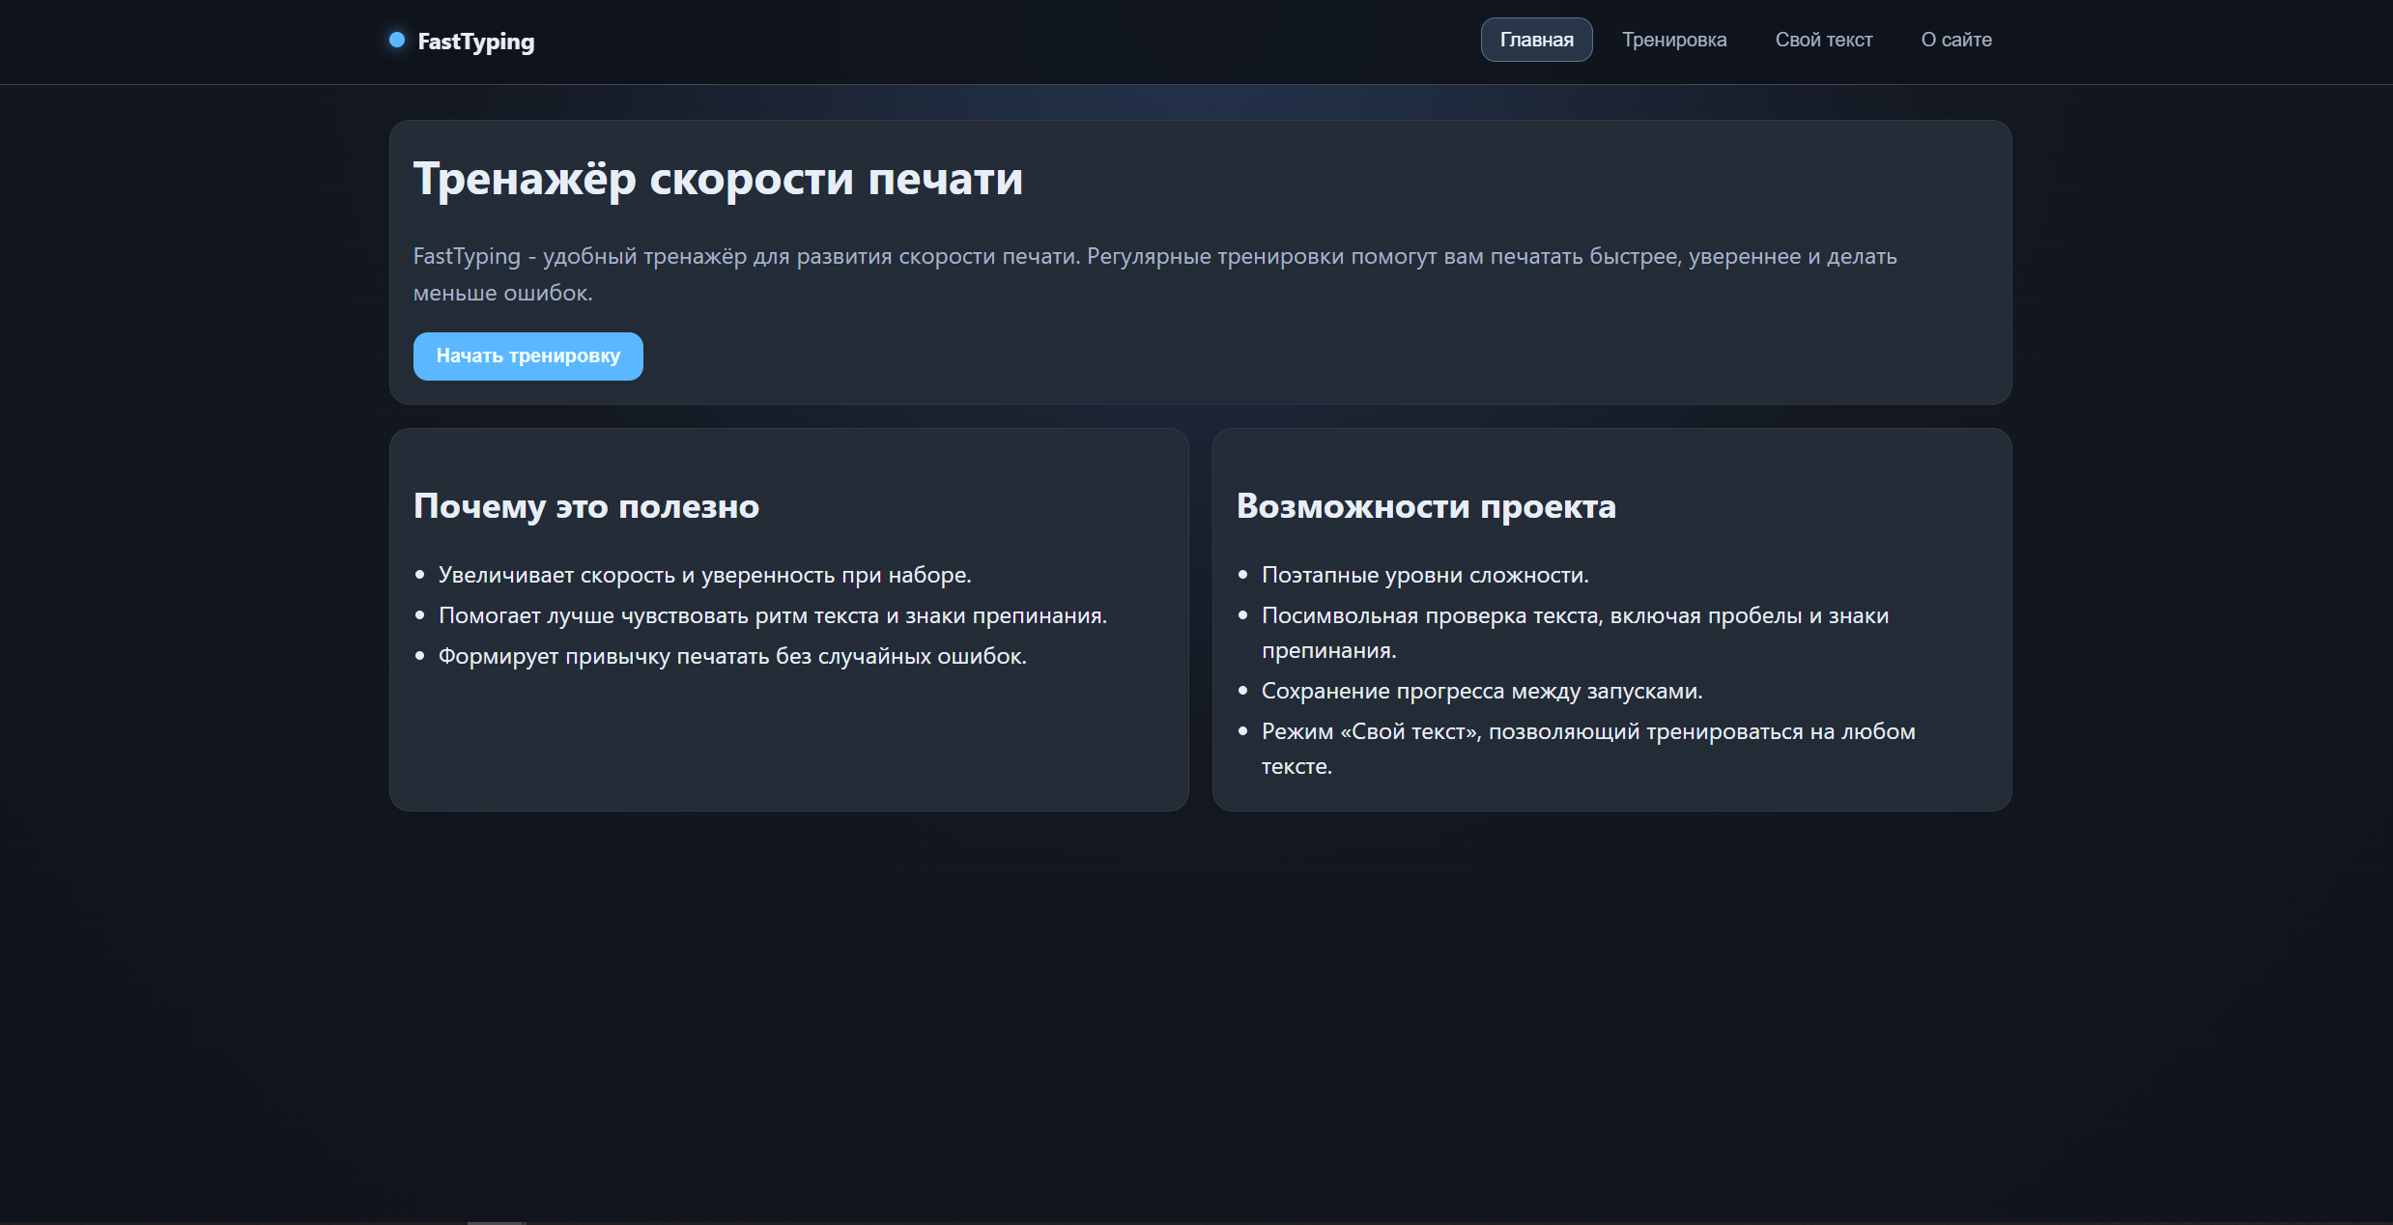
Рисунок 1 - Главная страница сайта FastTyping
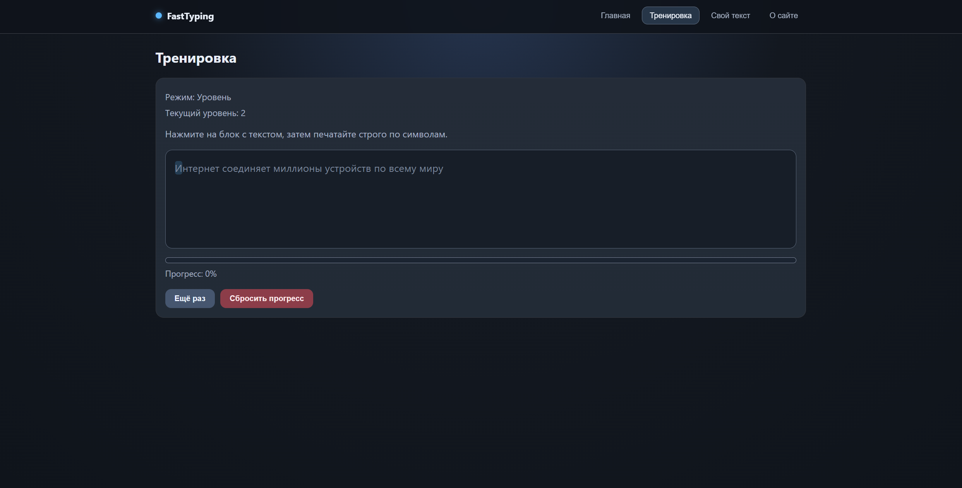
Рисунок 2 - Страница тренировки печати
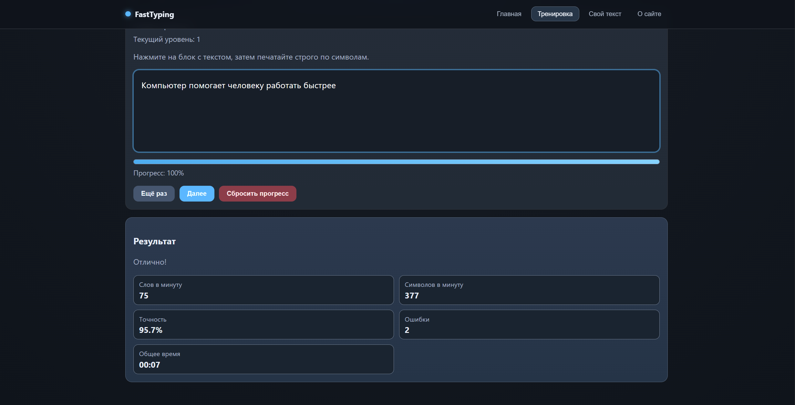
Рисунок 3 - Результаты после завершения тренировки
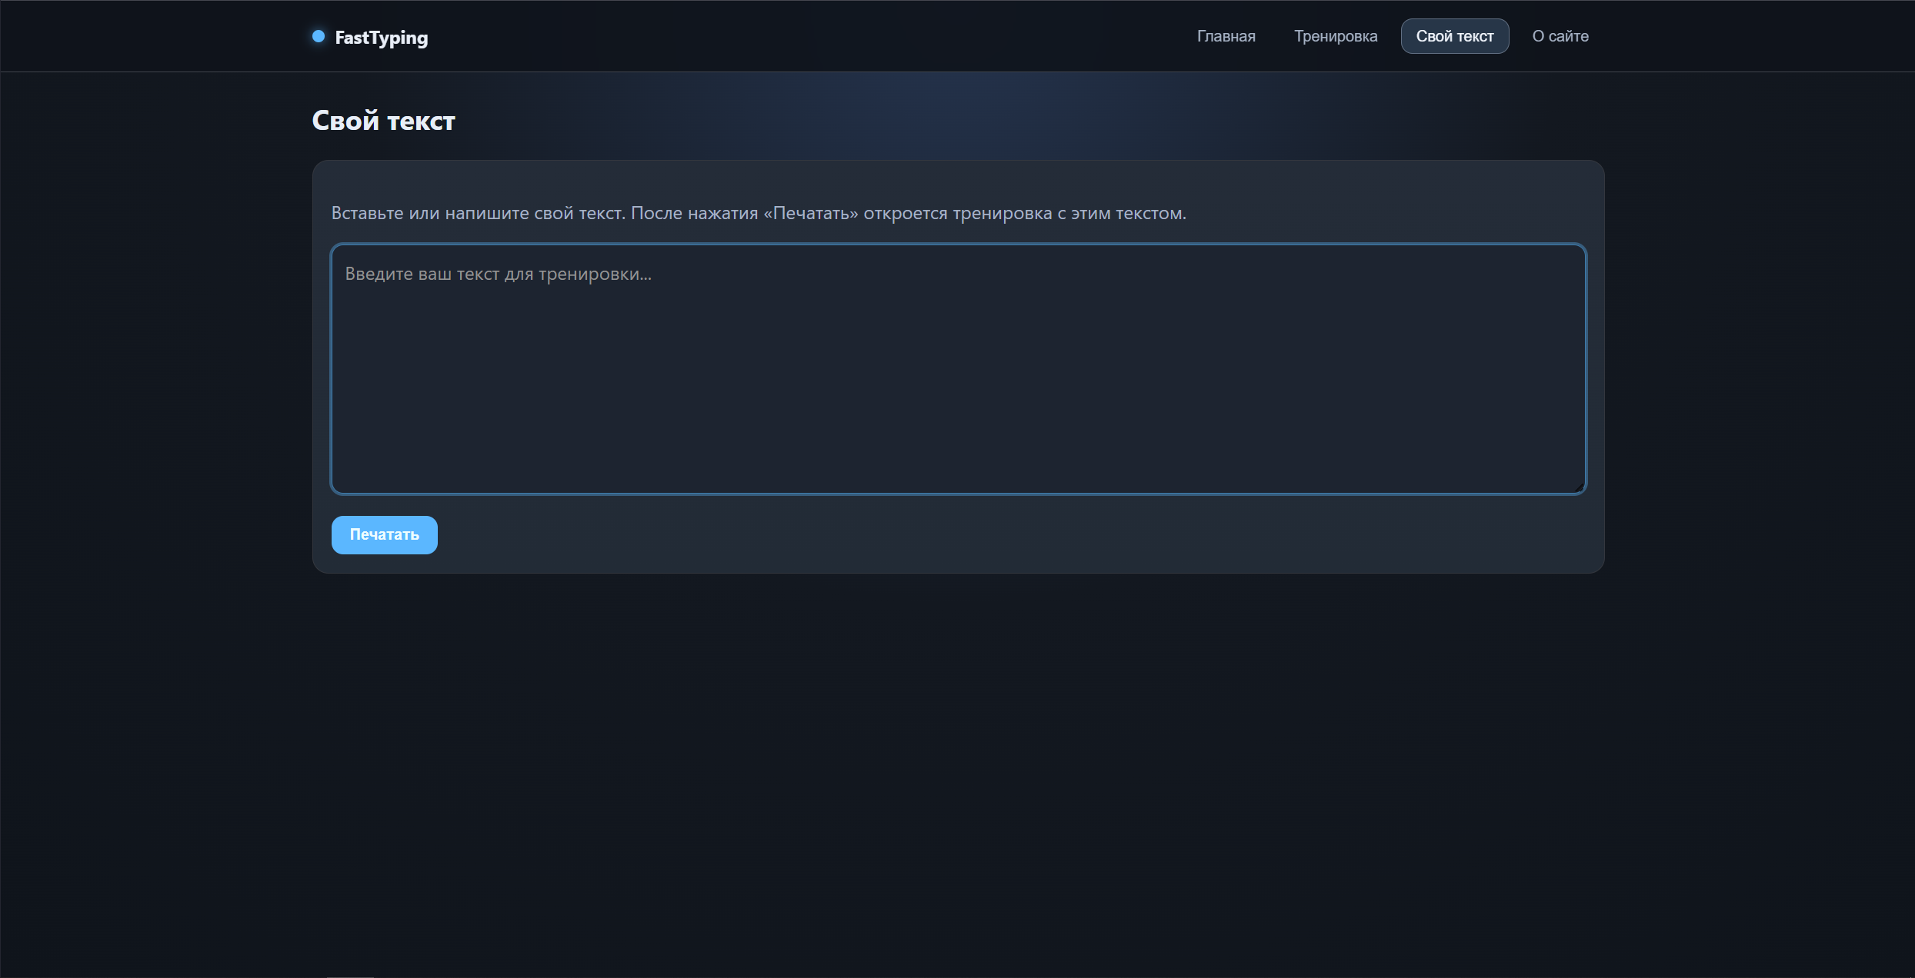
Рисунок 4 - Режим «Свой текст»
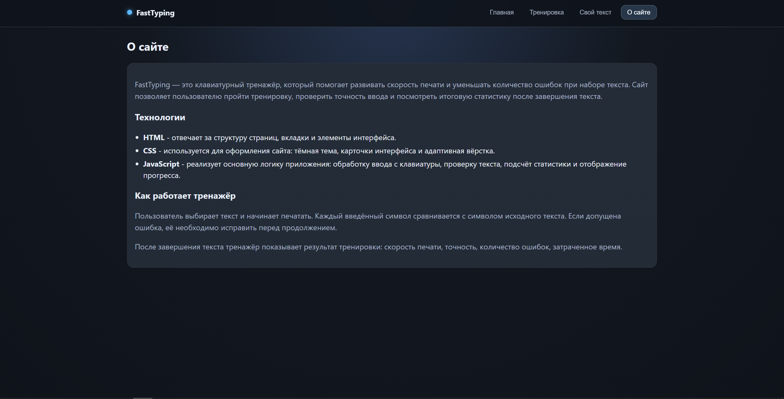
Рисунок 5 – «О сайте»
Вывод:
В ходе выполнения лабораторной работы был разработан сайт-тренажёр скорости печати FastTyping.
При создании сайта были использованы технологии HTML, CSS и JavaScript.
В результате был получен рабочий сайт, позволяющий тренировать скорость печати, отслеживать ошибки и получать итоговую статистику.
Таким образом, цель лабораторной работы была достигнута.
Приложение
Листинг 1 - Файл index.html
<!DOCTYPE html>
<html lang="ru">
<head>
<meta charset="UTF-8">
<meta name="viewport" content="width=device-width, initial-scale=1.0">
<title>Тренажёр скорости печати</title>
<link rel="stylesheet" href="style.css">
</head>
<body>
<header class="site-header">
<div class="container header-row">
<div class="brand">
<span class="brand-dot"></span>
<span class="brand-name">FastTyping</span>
</div>

<nav class="main-nav" aria-label="Навигация">
<button class="nav-link active" data-section="home">Главная</button>
<button class="nav-link" data-section="training">Тренировка</button>
<button class="nav-link" data-section="custom">Свой текст</button>
<button class="nav-link" data-section="about">О сайте</button>
</nav>
</div>
</header>

<main class="container main-content">
<section id="home" class="page-section active">
<div class="card hero-card">
<h1>Тренажёр скорости печати</h1>
<p>
FastTyping - удобный тренажёр для развития скорости печати.
Регулярные тренировки помогут вам печатать быстрее, увереннее и делать меньше ошибок.
</p>
<button id="goToTrainingBtn" class="btn btn-primary">Начать тренировку</button>
</div>

<div class="grid two-columns">
<article class="card">
<h2>Почему это полезно</h2>
<ul class="clean-list">
<li>Увеличивает скорость и уверенность при наборе.</li>
<li>Помогает лучше чувствовать ритм текста и знаки препинания.</li>
<li>Формирует привычку печатать без случайных ошибок.</li>
</ul>
</article>

<article class="card">
<h2>Возможности проекта</h2>
<ul class="clean-list">
<li>Поэтапные уровни сложности.</li>
<li>Посимвольная проверка текста, включая пробелы и знаки препинания.</li>
<li>Сохранение прогресса между запусками.</li>
<li>Режим «Свой текст», позволяющий тренироваться на любом тексте.</li>
</ul>
</article>
</div>
</section>

<section id="training" class="page-section">
<h2 class="section-title">Тренировка</h2>

<div class="card training-card">
<p class="meta-line">Режим: <span id="modeLabel">Уровень</span></p>
<p class="meta-line">Текущий уровень: <span id="levelLabel">1</span></p>
<p class="instruction" id="trainingInstruction">
Нажмите на блок с текстом, затем печатайте строго по символам.
</p>

<div
id="typingArea"
class="typing-area blurred"
tabindex="0"
role="button"
aria-label="Область тренировки печати"
>
<div id="startOverlay" class="start-overlay">Нажмите, чтобы начать</div>
<div id="textDisplay" class="text-display" aria-live="polite"></div>
</div>

<div class="progress-box" aria-label="Прогресс прохождения текста">
<div class="progress-track">
<div id="progressBar" class="progress-bar"></div>
</div>
<p id="progressText" class="progress-text">Прогресс: 0%</p>
</div>

<div class="btn-row">
<button id="retryBtn" class="btn btn-secondary">Ещё раз</button>
<button id="nextLevelBtn" class="btn btn-primary hidden">Далее</button>
<button id="resetProgressBtn" class="btn btn-danger">Сбросить прогресс</button>
</div>
</div>

<div id="resultCard" class="card result-card hidden" aria-live="polite">
<h3>Результат</h3>
<p id="resultMessage" class="result-message"></p>

<div class="result-grid">
<div><span>Слов в минуту</span><strong id="finalWpm">0</strong></div>
<div><span>Символов в минуту</span><strong id="finalCpm">0</strong></div>
<div><span>Точность</span><strong id="finalAccuracy">0%</strong></div>
<div><span>Ошибки</span><strong id="finalErrors">0</strong></div>
<div><span>Общее время</span><strong id="finalTime">00:00</strong></div>
</div>
</div>
</section>

<section id="custom" class="page-section">
<h2 class="section-title">Свой текст</h2>

<div class="card">
<p>Вставьте или напишите свой текст. После нажатия «Печатать» откроется тренировка с этим текстом.</p>
<textarea
id="customTextInput"
rows="8"
placeholder="Введите ваш текст для тренировки..."
spellcheck="false"
></textarea>

<div class="btn-row">
<button id="useCustomTextBtn" class="btn btn-primary">Печатать</button>
</div>

<p id="customWarning" class="warning hidden">Поле пустое. Добавьте текст перед запуском.</p>
</div>
</section>

<section id="about" class="page-section">
<h2 class="section-title">О сайте</h2>

<div class="card">
<p>
FastTyping — это клавиатурный тренажёр, который помогает развивать скорость печати и уменьшать количество
ошибок при наборе текста.
Сайт позволяет пользователю пройти тренировку, проверить точность ввода и посмотреть итоговую статистику после завершения текста.
</p>

<h3>Технологии</h3>
<ul class="clean-list">
<li><strong>HTML</strong> - отвечает за структуру страниц, вкладки и элементы интерфейса.</li>
<li><strong>CSS</strong> - используется для оформления сайта: тёмная тема, карточки интерфейса и адаптивная вёрстка.</li>
<li><strong>JavaScript</strong> - реализует основную логику приложения: обработку ввода с клавиатуры, проверку текста, подсчёт статистики и отображение прогресса.</li>
</ul>

<h3>Как работает тренажёр</h3>
<p>
Пользователь выбирает текст и начинает печатать.
Каждый введённый символ сравнивается с символом исходного текста.
Если допущена ошибка, её необходимо исправить перед продолжением.
</p>
<p>
После завершения текста тренажёр показывает результат тренировки: скорость печати, точность, количество ошибок, затраченное время.
</p>
</div>
</section>
</main>

<script src="levels.js"></script>
<script src="script.js"></script>
</body>
</html>

Листинг 2 - Файл style.css

:root {
--bg: #131820;
--bg-soft: #1d2430;
--card: #242c38;
--card-border: #364255;
--text-main: #e8eef7;
--text-muted: #a7b3c6;
--accent: #5bb7ff;
--accent-strong: #3f9fe7;
--danger: #ff6b6b;
--success: #98e08e;
--pending: #778297;
}

* {
box-sizing: border-box;
}

body {
margin: 0;
min-height: 100vh;
color: var(--text-main);
font-family: "Segoe UI", Tahoma, Geneva, Verdana, sans-serif;
background: radial-gradient(circle at top, #25344e 0%, var(--bg) 44%, #0f141b 100%);
}

.container {
width: min(1120px, 92%);
margin: 0 auto;
}

.site-header {
position: sticky;
top: 0;
z-index: 25;
background: rgba(14, 19, 27, 0.9);
border-bottom: 1px solid #2b374a;
backdrop-filter: blur(8px);
}

.header-row {
display: flex;
align-items: center;
justify-content: space-between;
gap: 1rem;
padding: 0.95rem 0;
}

.brand {
display: flex;
align-items: center;
gap: 0.55rem;
font-weight: 700;
}

.brand-dot {
width: 11px;
height: 11px;
border-radius: 999px;
background: var(--accent);
box-shadow: 0 0 10px rgba(91, 183, 255, 0.7);
}

.main-nav {
display: flex;
flex-wrap: wrap;
gap: 0.4rem;
}

.nav-link {
border: 1px solid transparent;
border-radius: 10px;
background: transparent;
color: var(--text-muted);
padding: 0.45rem 0.8rem;
cursor: pointer;
transition: all 0.2s ease;
}

.nav-link:hover {
color: var(--text-main);
border-color: #3d4c63;
}

.nav-link.active {
color: #f4f8ff;
border-color: #415873;
background: #273648;
}

.main-content {
padding: 1.5rem 0 2.4rem;
}

.page-section {
display: none;
animation: fadeIn 0.25s ease;
}

.page-section.active {
display: block;
}

@keyframes fadeIn {
from {
opacity: 0;
transform: translateY(5px);
}
to {
opacity: 1;
transform: translateY(0);
}
}

.card {
background: linear-gradient(180deg, var(--card) 0%, #222b36 100%);
border: 1px solid var(--card-border);
border-radius: 14px;
padding: 1rem;
margin-bottom: 1rem;
}

.hero-card h1,
.section-title {
margin-top: 0;
}

.hero-card p,
.card p {
color: var(--text-muted);
line-height: 1.55;
}

.grid {
display: grid;
gap: 1rem;
}

.two-columns {
grid-template-columns: repeat(2, minmax(0, 1fr));
}

.clean-list {
margin: 0;
padding-left: 1.1rem;
line-height: 1.5;
}

.clean-list li {
margin-bottom: 0.25rem;
}

.meta-line {
margin: 0.25rem 0;
font-size: 0.95rem;
}

.instruction {
margin: 0.75rem 0 0.95rem;
}

.typing-area {
position: relative;
min-height: 170px;
border: 1px solid #4b5f7c;
border-radius: 12px;
background: #171e28;
padding: 1rem;
cursor: text;
user-select: none;
}

.typing-area:focus-visible {
outline: 2px solid rgba(91, 183, 255, 0.45);
border-color: var(--accent);
}

.typing-area.blurred .text-display {
filter: blur(2.2px);
opacity: 0.82;
}

.start-overlay {
position: absolute;
inset: 0;
display: grid;
place-items: center;
background: rgba(16, 22, 30, 0.45);
color: #eef6ff;
font-weight: 600;
border-radius: 12px;
text-align: center;
pointer-events: none;
}

.text-display {
white-space: pre-wrap;
word-break: break-word;
font-size: 1.08rem;
line-height: 1.7;
letter-spacing: 0.01em;
}

.char {
transition: color 0.15s ease, background 0.15s ease;
border-radius: 4px;
}

.char.correct {
color: #ffffff;
}

.char.error {
color: var(--danger);
}

.char.pending {
color: var(--pending);
}

.char.current {
background: rgba(91, 183, 255, 0.2);
}

.progress-box {
margin-top: 0.95rem;
}

.progress-track {
height: 10px;
border-radius: 999px;
background: #1b2431;
border: 1px solid #314059;
overflow: hidden;
}

.progress-bar {
height: 100%;
width: 0;
background: linear-gradient(90deg, #4dacef 0%, #85d2ff 100%);
transition: width 0.18s ease;
}

.progress-text {
margin: 0.45rem 0 0;
font-size: 0.9rem;
color: var(--text-muted);
}
.btn-row {
display: flex;
flex-wrap: wrap;
gap: 0.6rem;
margin-top: 0.95rem;
}

.btn {
border: 0;
border-radius: 10px;
padding: 0.56rem 1rem;
font-weight: 600;
cursor: pointer;
transition: transform 0.15s ease, opacity 0.15s ease, background 0.15s ease;
}

.btn:hover {
transform: translateY(-1px);
}

.btn:active {
transform: translateY(0);
}

.btn-primary {
background: var(--accent);
color: #0f1f31;
}

.btn-primary:hover {
background: var(--accent-strong);
}

.btn-secondary {
background: #46566f;
color: #edf4ff;
}

.btn-secondary:hover {
background: #516582;
}

.btn-danger {
background: #8c3d49;
color: #ffe9eb;
}

.btn-danger:hover {
background: #a04755;
}

.result-card {
border-color: #4a6587;
background: linear-gradient(180deg, #2c394e 0%, #253447 100%);
}

.result-message {
margin-top: 0;
color: #f0f6ff;
}

.result-grid {
display: grid;
grid-template-columns: repeat(2, minmax(0, 1fr));
gap: 0.65rem;
}

.result-grid div {
background: #1a2430;
border: 1px solid #344861;
border-radius: 10px;
padding: 0.55rem 0.7rem;
}

.result-grid span {
display: block;
color: var(--text-muted);
font-size: 0.84rem;
margin-bottom: 0.15rem;
}

.result-grid strong {
font-size: 1.06rem;
}

textarea {
width: 100%;
border: 1px solid #3a4a62;
border-radius: 10px;
background: var(--bg-soft);
color: var(--text-main);
font: inherit;
line-height: 1.5;
padding: 0.7rem;
resize: vertical;
}

textarea:focus {
outline: 2px solid rgba(91, 183, 255, 0.35);
border-color: var(--accent);
}

.warning {
color: #ff9c9c;
margin: 0.7rem 0 0;
}

.hidden {
display: none;
}

@media (max-width: 920px) {
.two-columns,
.result-grid {
grid-template-columns: 1fr;
}

.header-row {
flex-direction: column;
align-items: flex-start;
}
}
Листинг 3 - Файл script.js
const STORAGE_KEY = 'fastTypingUnlockedLevel';

const state = {
mode: 'level',
unlockedLevel: 0,
currentLevel: 0,
targetText: '',
position: 0,
hasErrorAtCurrent: false,
attempts: 0,
mistakes: 0,
isArmed: false,
started: false,
finished: false,
startTime: 0,
endTime: 0
};

const navLinks = document.querySelectorAll('.nav-link');
const sections = document.querySelectorAll('.page-section');
const goToTrainingBtn = document.getElementById('goToTrainingBtn');

const modeLabel = document.getElementById('modeLabel');
const levelLabel = document.getElementById('levelLabel');
const trainingInstruction = document.getElementById('trainingInstruction');
const typingArea = document.getElementById('typingArea');
const startOverlay = document.getElementById('startOverlay');
const textDisplay = document.getElementById('textDisplay');

const progressBar = document.getElementById('progressBar');
const progressText = document.getElementById('progressText');

const retryBtn = document.getElementById('retryBtn');
const nextLevelBtn = document.getElementById('nextLevelBtn');
const resetProgressBtn = document.getElementById('resetProgressBtn');

const resultCard = document.getElementById('resultCard');
const resultMessage = document.getElementById('resultMessage');
const finalWpm = document.getElementById('finalWpm');
const finalCpm = document.getElementById('finalCpm');
const finalAccuracy = document.getElementById('finalAccuracy');
const finalErrors = document.getElementById('finalErrors');
const finalTime = document.getElementById('finalTime');

const customTextInput = document.getElementById('customTextInput');
const useCustomTextBtn = document.getElementById('useCustomTextBtn');
const customWarning = document.getElementById('customWarning');

// старт
init();

// инициализация
function init() {
if (!Array.isArray(window.levels) || window.levels.length === 0) {
textDisplay.textContent = 'Не удалось загрузить уровни. Проверьте levels.js.';
return;
}

state.unlockedLevel = loadUnlockedLevel();
state.currentLevel = state.unlockedLevel;

bindEvents();
openLevel(state.currentLevel);
switchSection('home');
}

// события
function bindEvents() {
navLinks.forEach((link) => {
link.addEventListener('click', () => {
switchSection(link.dataset.section);
});
});

goToTrainingBtn.addEventListener('click', () => {
if (state.mode !== 'level') {
openLevel(state.unlockedLevel);
}
switchSection('training');
});

typingArea.addEventListener('click', armTraining);
document.addEventListener('keydown', handleKeydown);

retryBtn.addEventListener('click', restartCurrentSession);

nextLevelBtn.addEventListener('click', () => {
if (state.currentLevel < window.levels.length - 1) {
openLevel(state.currentLevel + 1);
}
});

resetProgressBtn.addEventListener('click', resetProgress);
useCustomTextBtn.addEventListener('click', startCustomTraining);
}

// переключение вкладок
function switchSection(sectionId) {
sections.forEach((section) => {
section.classList.toggle('active', section.id === sectionId);
});

navLinks.forEach((link) => {
link.classList.toggle('active', link.dataset.section === sectionId);
});
}

// запуск уровня
function openLevel(levelIndex) {
state.mode = 'level';
state.currentLevel = clampLevel(levelIndex);
state.targetText = String(window.levels[state.currentLevel] || '').replace(/\r/g, '');

modeLabel.textContent = 'Уровень';
levelLabel.textContent = String(state.currentLevel + 1);
trainingInstruction.textContent =
'Нажмите на блок с текстом, затем печатайте строго по символам.';

resetSessionState();
}

// запуск своего текста
function startCustomTraining() {
const userText = customTextInput.value.replace(/\r/g, '');

if (!userText.trim()) {
customWarning.classList.remove('hidden');
return;
}

customWarning.classList.add('hidden');

state.mode = 'custom';
state.targetText = userText;

modeLabel.textContent = 'Свой текст';
levelLabel.textContent = '—';
trainingInstruction.textContent =
'Режим своего текста. Ошибки исправляйте Backspace.';

resetSessionState();
switchSection('training');
}

// сброс текущей сессии
function resetSessionState() {
state.position = 0;
state.hasErrorAtCurrent = false;
state.attempts = 0;
state.mistakes = 0;
state.isArmed = false;
state.started = false;
state.finished = false;
state.startTime = 0;
state.endTime = 0;

typingArea.classList.add('blurred');
startOverlay.classList.remove('hidden');

resultCard.classList.add('hidden');
nextLevelBtn.classList.add('hidden');

renderText();
updateProgress();
}

// активация тренировки
function armTraining() {
if (state.finished || !state.targetText) {
return;
}

state.isArmed = true;
typingArea.classList.remove('blurred');
startOverlay.classList.add('hidden');
typingArea.focus();
}

// обработка ввода
function handleKeydown(event) {
const isTrainingOpen = document.getElementById('training').classList.contains('active');

if (!isTrainingOpen || !state.isArmed || state.finished) {
return;
}

if (event.ctrlKey || event.metaKey || event.altKey) {
return;
}

if (event.key === 'Backspace') {
event.preventDefault();
handleBackspace();
return;
}

const typedChar = normalizeKey(event);
if (typedChar === null) {
return;
}

event.preventDefault();

if (!state.started) {
state.started = true;
state.startTime = Date.now();
}

const expectedChar = state.targetText[state.position];
state.attempts += 1;

if (typedChar === expectedChar) {
state.position += 1;
state.hasErrorAtCurrent = false;

if (state.position === state.targetText.length) {
finishSession();
return;
}
} else {
state.hasErrorAtCurrent = true;
state.mistakes += 1;
}

renderText();
updateProgress();
}

// исправление ошибки
function handleBackspace() {
if (!state.started || state.finished) {
return;
}

if (state.hasErrorAtCurrent) {
state.hasErrorAtCurrent = false;
} else if (state.position > 0) {
state.position -= 1;
}

renderText();
updateProgress();
}

// завершение и подсчёт
function finishSession() {
state.finished = true;
state.endTime = Date.now();

renderText();
updateProgress();

const elapsedSeconds = Math.max(1, Math.round((state.endTime - state.startTime) / 1000));
const minutes = elapsedSeconds / 60;
const correctChars = state.targetText.length;

const wpm = Math.round((correctChars / 5) / minutes);
const cpm = Math.round(correctChars / minutes);
const accuracy = state.attempts > 0
? ((state.attempts - state.mistakes) / state.attempts) * 100
: 100;

showResult({
wpm,
cpm,
accuracy,
errors: state.mistakes,
elapsedSeconds
});

if (state.mode === 'level') {
unlockNextLevel();

if (state.currentLevel < window.levels.length - 1) {
nextLevelBtn.classList.remove('hidden');
}
}
}

// вывод результата
function showResult(stats) {
finalWpm.textContent = String(stats.wpm);
finalCpm.textContent = String(stats.cpm);
finalAccuracy.textContent = `${stats.accuracy.toFixed(1)}%`;
finalErrors.textContent = String(stats.errors);
finalTime.textContent = formatTime(stats.elapsedSeconds);

if (stats.accuracy >= 95) {
resultMessage.textContent = 'Отлично!';
} else if (stats.accuracy >= 85) {
resultMessage.textContent = 'Хороший результат.';
} else {
resultMessage.textContent = 'Попробуйте ещё раз, чтобы улучшить скорость.';
}

resultCard.classList.remove('hidden');
}

// кнопка "ещё раз"
function restartCurrentSession() {
if (state.mode === 'level') {
openLevel(state.currentLevel);
} else {
modeLabel.textContent = 'Свой текст';
levelLabel.textContent = '—';
resetSessionState();
}
}

// сброс прогресса
function resetProgress() {
const shouldReset = window.confirm('Сбросить прогресс уровней?');
if (!shouldReset) {
return;
}

state.unlockedLevel = 0;
localStorage.setItem(STORAGE_KEY, '0');

if (state.mode === 'level') {
openLevel(0);
}
}

// открытие следующего уровня
function unlockNextLevel() {
const nextLevel = state.currentLevel + 1;

if (nextLevel >= window.levels.length) {
return;
}

if (nextLevel > state.unlockedLevel) {
state.unlockedLevel = nextLevel;
localStorage.setItem(STORAGE_KEY, String(state.unlockedLevel));
}
}

// отрисовка текста
function renderText() {
const fragment = document.createDocumentFragment();

for (let i = 0; i < state.targetText.length; i += 1) {
const span = document.createElement('span');
span.classList.add('char');
span.textContent = state.targetText[i];

if (i < state.position) {
span.classList.add('correct');
} else if (i === state.position && !state.finished) {
span.classList.add(state.hasErrorAtCurrent ? 'error' : 'pending');
span.classList.add('current');
} else {
span.classList.add('pending');
}

fragment.appendChild(span);
}

textDisplay.innerHTML = '';
textDisplay.appendChild(fragment);
}

// прогресс-бар
function updateProgress() {
const progress = state.targetText.length > 0
? Math.round((state.position / state.targetText.length) * 100)
: 0;

progressBar.style.width = `${progress}%`;
progressText.textContent = `Прогресс: ${progress}%`;
}

// преобразование клавиши
function normalizeKey(event) {
if (event.key === 'Enter') {
return '\n';
}

if (event.key === 'Tab') {
return '\t';
}

if (event.key.length === 1) {
return event.key;
}

return null;
}

// загрузка прогресса
function loadUnlockedLevel() {
const raw = Number(localStorage.getItem(STORAGE_KEY));

if (!Number.isInteger(raw) || raw < 0) {
return 0;
}

return Math.min(raw, window.levels.length - 1);
}

// ограничение номера уровня
function clampLevel(levelIndex) {
if (!Number.isInteger(levelIndex)) {
return 0;
}

if (levelIndex < 0) {
return 0;
}

if (levelIndex > state.unlockedLevel) {
return state.unlockedLevel;
}

return Math.min(levelIndex, window.levels.length - 1);
}

// формат времени
function formatTime(totalSeconds) {
const minutes = Math.floor(totalSeconds / 60).toString().padStart(2, '0');
const seconds = Math.floor(totalSeconds % 60).toString().padStart(2, '0');
return `${minutes}:${seconds}`;
}
Листинг 4 – Файл levels.js
// Набор текстов для 10 уровней: от простого к сложному.
window.levels = [
"Компьютер помогает человеку работать быстрее",

"Интернет соединяет миллионы устройств по всему миру",

"Программисты создают сайты, приложения и различные цифровые сервисы",

"HTML используется для создания структуры веб-страницы",

"CSS отвечает за внешний вид сайта: цвета, шрифты и расположение элементов",

"JavaScript добавляет интерактивность на сайте - кнопки, анимации и реакции на действия пользователя",

"Современные веб-сайты обычно строятся на основе трех технологий: HTML, CSS и JavaScript",

"Когда пользователь открывает страницу, браузер загружает HTML, применяет стили CSS и выполняет JavaScript",

"Фронтенд-разработчик отвечает за внешний интерфейс сайта, а бэкенд-разработчик работает с сервером и базой данных",

"Финальный уровень: веб-разработка объединяет множество технологий - HTML, CSS, JavaScript, серверы, базы данных и API, которые вместе создают современные интерактивные сайты"
];

Для разработки сайта использовался редактор Visual Studio Code.
Тестирование работы сайта проводилось в браузере Яндекса.

